**Домашнее задание №5.1**

ТЕМА: СТРОКИ

**Задание 1**

Ввести с клавиатуры строку текста, а затем один символ. Показать на консоль индексы и количество совпадений (ищем вхождения символа в строку). В случае если совпадений не найдено, вывести соответствующий текст.

package com.company;  
  
import java.util.Scanner;  
  
public class Task1 *{* public static void main*(*String*[]* args*) {* //1.Объявление переменных, ввод данных  
 Scanner in = new Scanner*(*System.*in)*;  
 System.*out*.print*(*"Введите текст: "*)*;  
 String str = in.nextLine*()*;  
 System.*out*.print*(*"Введите символ: "*)*;  
 String symB = in.nextLine*()*;  
 in.close*()*;  
 int index = str.indexOf*(*symB*)*; // начинаем поиск   
 int sum = 0;//переменная для накопления  
  
 //2.Решение:  
 if *(*str.contains*(*symB*)) {*// если строка содержит хотя бы одно совпадение с введенным символом,то true  
 //Так как нам неизвестно количество итераций, применем цикл while  
 while *(*index >= 0*) {* System.*out*.println*(*"Символ " + "\"" + symB + "\"" + " найден,его индекс: " + index*)*;  
 //начинаем поиск с введенного символа + длина введенных символов  
 index = str.indexOf*(*symB, index + symB.length*())*;  
 sum++;//накапливаем количество совпадений  
 *}* System.*out*.println*(*"Количество совпадений: " + sum*)*;//вывод в консоль  
 *}* else *{* System.*out*.println*(*"Символ " + "\"" + symB + "\"" + " не найден"*)*;  
 *}  
 }  
}*

Тесты:

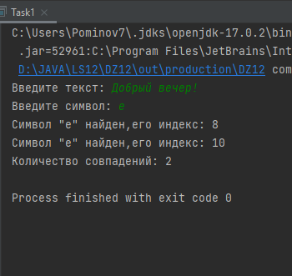 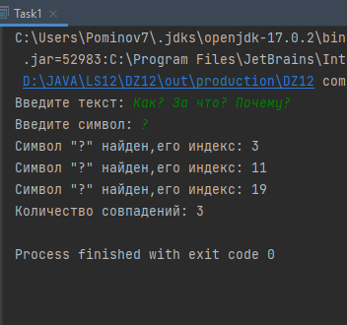

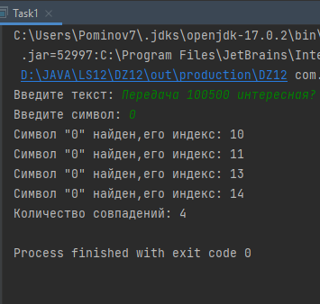 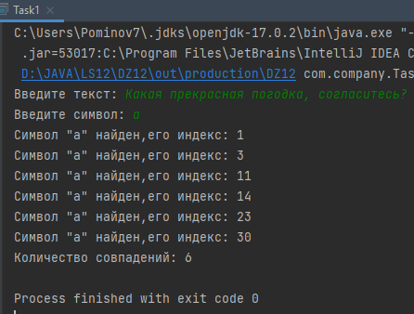

**Задание 2**

Написать программу, которая создаст строку, в которой находятся все целые числа, начиная с 1, выписаны в одну строку ≪123456789101112131415...≫. Строка должна быть длиной не более 1 000 символов. По числу *n (введенного с клавиатуры),* выведите **цифру** на *n*-й позиции (используется нумерация с 1).

package com.company;  
  
import java.util.Scanner;  
  
public class Task2 *{* //1.Объявление переменных, ввод данных  
 public static void main*(*String*[]* args*) {* Scanner in = new Scanner*(*System.*in)*;  
 System.*out*.print*(*"Введите номер позиции от 1 до 1000: "*)*;  
 int pos = in.nextInt*()*;  
 in.close*()*;  
  
 //Решение:  
 String str1 = "";//создали пустую строку, в которую будут записываться числа  
 String str2 = "";//создали еще одну строку  
 //Так как нам известно количество итераций, применем цикл for  
 for *(*int i = 1; str1.length*()* < 1000; i++*) {*//начинаем нумерацию с 1  
 str1 += i;  
 *}* System.*out*.println*(*str1*)*;//вывод в консоль заполненной строки целыми числами  
 //Находим число, которое находится на введенной с клавиатуры позиции  
 for *(*int i = 0; i <= 999; i++*) {* str2 += str1.charAt*(*i*)*;//возвращает символ из строки по индексу  
 *}* System.*out*.println*(*"На позиции " + pos + " находится число " + str2.charAt*(*pos - 1*))*;//вывод в консоль  
 *}  
}*

Тесты:

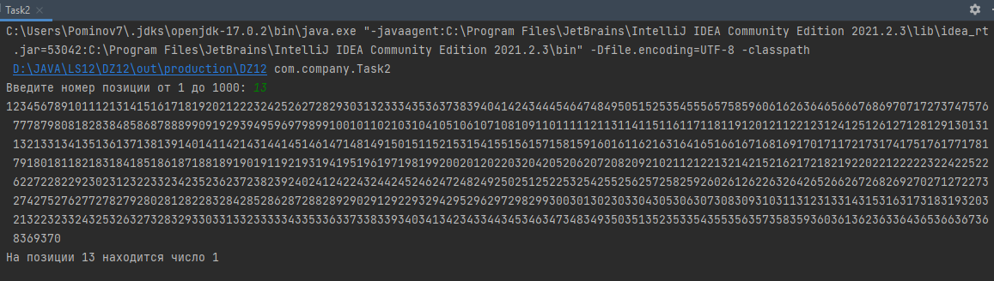

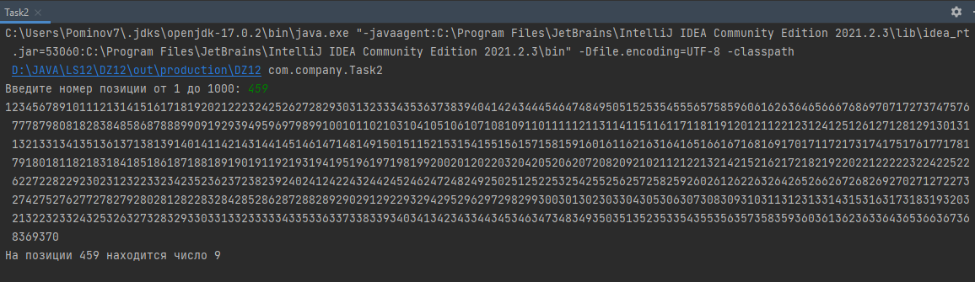

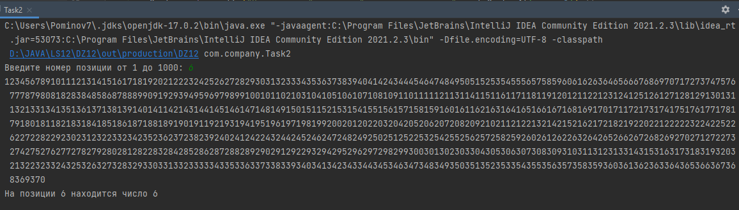

**Задание 3**

Подсчитать среднюю длину слова, во введенном с клавиатуры предложении.

package com.company;  
  
import java.util.Arrays;  
import java.util.Scanner;  
  
public class Task3 *{* public static void main*(*String*[]* args*) {* //1.Объявление переменных, ввод данных  
 Scanner in = new Scanner*(*System.*in)*;  
 System.*out*.print*(*"Введите предложение:"*)*;  
 String str1 = in.nextLine*()*;  
 in.close*()*;  
 double sum = 0;//переменная для накопления суммы символов в строке  
 //2.Решение:  
 String str = str1.replaceAll*(*"\\p{Punct}", ""*)*;//удаляем все символы пунктуации  
 String str1S*[]* = str.split*(*"\\s+"*)*;//возвращаем массив строк, разбивая строку на части  
 System.*out*.println*(*Arrays.*toString(*str1S*))*;//вывод массива в консоль  
 //Проходим циклом for по массиву, и считаем общее количество символов  
 for *(*int i = 0; i < str1S.length; i++*) {* sum += str1S*[*i*]*.length*()*;  
 *}* //считаем среднюю длину слова, количество символов делим на количество слов  
 double average = sum / str1S.length;  
 System.*out*.printf*(*«Средняя длина слова в тексте - %.2f», average*)*;//вывод в консоль  
 *}  
}*

Тесты:

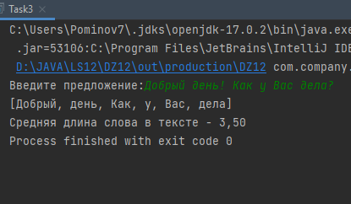 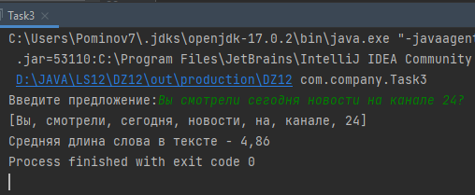

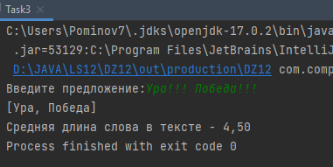 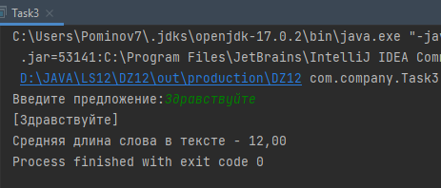

**Задание 7**

Пользователь вводит с клавиатуры любую строку. Поменять в исходной строке все большие буквы на маленькие, а маленькие – на большие. Если в строке присутствуют цифры, заменить на символ подчеркивания и вывести результат на консоль.

Package com.company;  
  
import java.util.Arrays;  
import java.util.Scanner;  
  
import static java.lang.Character.*isDigit*;  
  
public class Task7 *{* public static *<*chars*>* void main*(*String*[]* args*) {* //1.Объявление переменных, ввод данных  
 Scanner in = new Scanner*(*System.*in)*;  
 System.*out*.print*(*«Введите предложение:»*)*;  
 String str1 = in.nextLine*()*;  
 in.close*()*;  
  
 //Решение:  
 char*[]* chars = str1.toCharArray*()*;//создаём массив символов  
 //Проходим циклом for по массиву  
 for *(*int i = 0; i < chars.length; i++*) {* char symB = chars*[*i*]*;  
 if *(*Character.*isUpperCase(*symB*)) {*//если символ находится в верхнем регистре  
 chars*[*i*]* = Character.*toLowerCase(*symB*)*;//то переводим его в нижний регистр  
 *}* else if *(*Character.*isLowerCase(*symB*)) {*//если символ находится в нижнем регистре  
 chars*[*i*]* = Character.*toUpperCase(*symB*)*;//то переводим его в верхний регистр  
 *}* else if *(isDigit(*symB*)) {* // если символ является цифрой  
 chars*[*i*]* = '_';// то записываем вместо цифры нижнее подчеркивание  
 *}  
 }* System.*out*.print*(*chars*)*;  
 *}  
}*

Тесты:

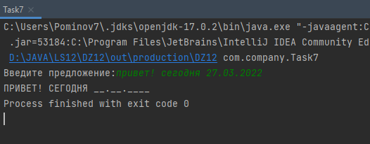 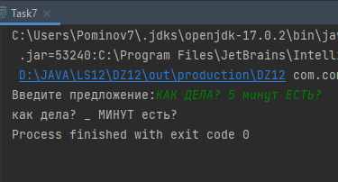

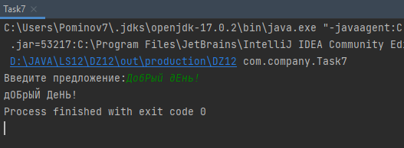 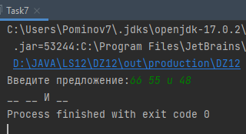

**Задание 9**

Написать программу, проверяющую является ли одна строка анаграммой для другой строки (строка может состоять из нескольких слов и символов пунктуации). Пробелы и пунктуация должны игнорироваться при анализе. Разница в больших и маленьких буквах должна игнорироваться. Обе строки должны вводиться с клавиатуры. Программа должна выводить *Yes*, если строки являются анаграммой, и *No* иначе.

Пример анаграммы в стихах:

*Строка 1 «Аз есмь строка, живу я, мерой остр».*

*Строка 2 «За семь морей ростка я вижу рост!»*

package com.company;  
  
import java.util.Arrays;  
import java.util.Scanner;  
  
public class Task9 *{* public static void main*(*String*[]* args*) {* //1.Объявление переменных, ввод данных  
 Scanner in = new Scanner*(*System.*in)*;  
 System.*out*.print*(*"Введите первое предложение: "*)*;  
 String s1 = in.nextLine*()*;  
 System.*out*.print*(*"Введите второе предложение: "*)*;  
 String s2 = in.nextLine*()*;  
  
 //2.Решение: избавляемся от всех пробелов и символов пунктуации  
 String str1 = s1.replaceAll*(*"\\p{Punct}", ""*)*;//удаляем все символы пунктуации  
 String str2 = s2.replaceAll*(*"\\p{Punct}", ""*)*;//удаляем все символы пунктуации  
 String spaceStr1 = str1.replaceAll*(*" ", ""*)*;//удаляем все пробелы в первой строке  
 String spaceStr2 = str2.replaceAll*(*" ", ""*)*;//удаляем все пробелы во второй строке  
 String s1Low = spaceStr1.toLowerCase*()*;//переводим все буквы в первой строке в нижний регистр  
 String s2Low = spaceStr2.toLowerCase*()*;//переводим все буквы во второй строке в нижний регистр  
 //Этот пункт можно убрать, написал для проверки  
 System.*out*.println*(*s1Low*)*;//проверяем удалились ли пробелы и запятые, и регистр  
 System.*out*.println*(*s2Low*)*;//проверяем удалились ли пробелы, и регистр  
 // Создаем массивы из строк  
 char*[]* s1AsChar = s1Low.toCharArray*()*;//создаём из строки s1 массив  
 char*[]* s2AsChar = s2Low.toCharArray*()*;//создаём из строки s2 массив  
 Arrays.*sort(*s1AsChar*)*;//сортируем массив s1  
 Arrays.*sort(*s2AsChar*)*;//сортируем массив s2  
 //сравниваеем содержимое двух массивов поэлементно  
 if *(*Arrays.*equals(*s1AsChar, s2AsChar*)) {* //если количество элементов равно и все элементы эквиваленты  
 System.*out*.print*(*"YES"*)*;  
 *}* else *{*//если количество элементов не равно или элементы неэквиваленты  
 System.*out*.print*(*"NO"*)*;  
 *}  
 }  
}*

Тесты:

